Veranstaltungen im März 2019
weitere Information unter www.kiel-sailing-city.de

28.02. – 03.03.19 Kieler Umschlag

Der Altbürgermeister Asmus Bremer übernimmt zum Kieler Umschlag wieder das Ruder. Das traditionsreiche Volksfest ermöglicht Einblicke vom frühen Mittelalter bis in die Gegenwart, und bietet neben Unterhaltung und kulinarischen Gerichten auch künstlerische und kulturelle Waren. Zudem kann in diesem Jahr Asmus Bremers detailgetreue Nachbildung als traditionelles Souvenir mit nach Hause genommen werden.

03.03.19 Verkaufsoffener Sonntag

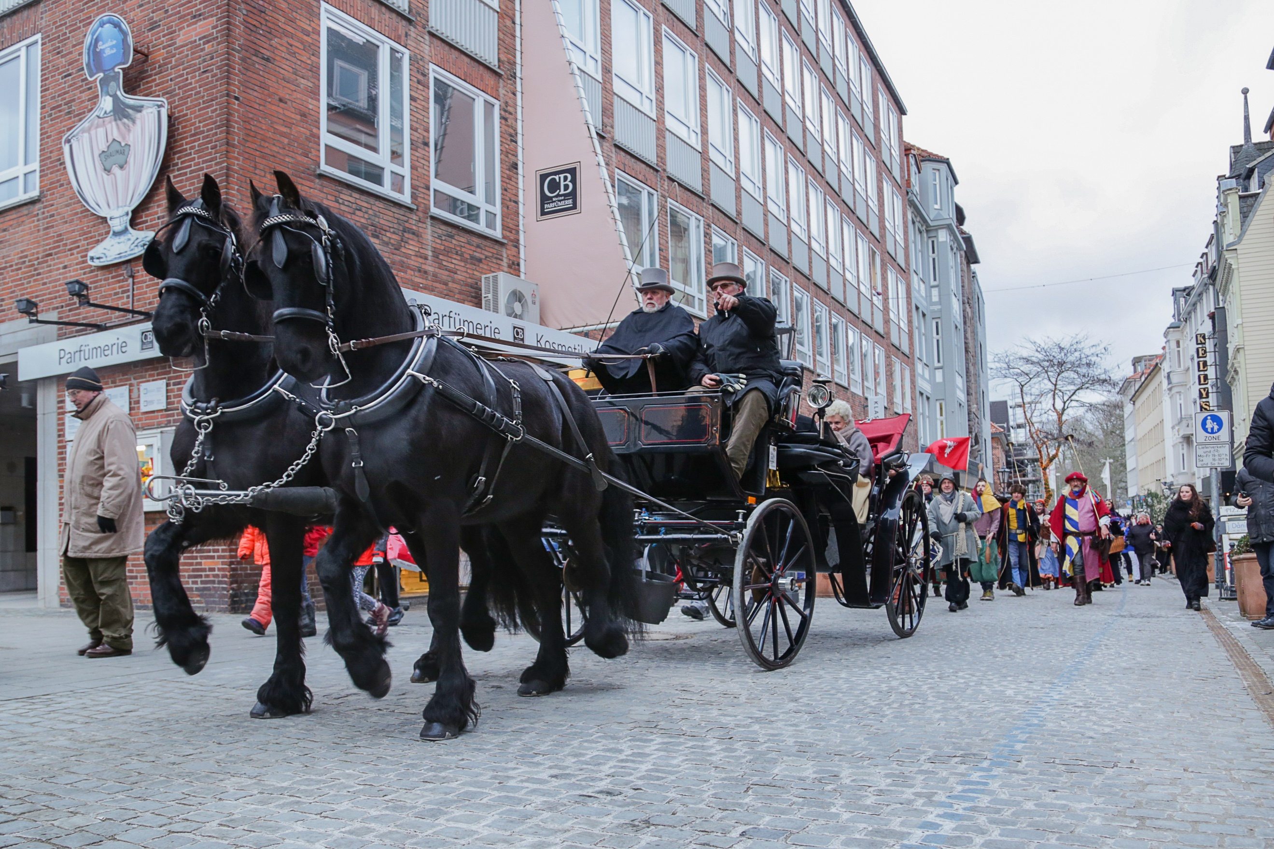
Anlässlich des Kieler Umschlags kann der Sonntag mit einer gemütlichen Shoppingtour durch Kiel genossen werden.
Am 03.03.19 haben der CITTI-Park Kiel, der Sophienhof, die Kieler Innenstadt und weitere Einkaufspassagen von 13-18 Uhr geöffnet.

23.03.19 Stadtführung durch die Kieler Innenstadt

Das Kieler Stadtbild verändert sich zunehmend durch Großbaustellen und weitere Projekte. Die Stadtführung
„Kieler Innenstadt im Wandel“ bietet den Teilnehmern Einblicke in einzelne Bauprojekte und die Leitlinien der Innenstadtentwicklung. Tickets sind in der Tourist-Information Kiel für 3€
pro Person erhältlich.

Ort: Rathaus Kiel, Waisenhofstraße
Hinweis: Die Teilnehmerzahl ist auf 25 Personen begrenzt, Vorbuchung wird empfohlen

weiter auf Seite 2

31.03.19 Countdown für den Bootshafensommer

Bis zum 31.03.19 können sich Bands und Künstler aus der Region für den 11. Bootshafensommer bewerben und ihr musikalisches Können vor großem Publikum unter Beweis stellen. An den 12 Veranstaltungstagen werden 100 Programmplätze, eine Open-Air Bühne und die maritime Kulisse Kiels geboten.

31.03.19 Anbaden 2019

Die Kiel.Sailing.City lädt am 31.03.19 zur Eröffnung der Badesaison in die Seebadeanstalt Düsternbrook. Passend zum Motto „Tag der deutschen Einheit“ können sich die Teilnehmer kreativ verkleiden und tolle Überraschungspreise gewinnen.
Die Veranstaltung beginnt ab 11:30 Uhr, der offizielle Startsprung ist um 12:30 Uhr.

Noch bis 01.05.19 Bettenwechsel

Die Aktion "Bettenwechsel - Kieler genießen Kieler Hotels" wird bis zum 01.05.19 verlängert. Überraschen Sie einen lieben Menschen mit einem Kurzurlaub in der eigenen Stadt.
Beim „Bettenwechsel" übernachten Sie ab 24,- Euro pro Person inkl. Frühstück in Hotels mit bis zu 4-Sternen. Das Angebot ist gültig für Gäste, die im PLZ-Gebiet 241(..) bis 242(..) wohnen.

Weitere Informationen erhalten Sie unter:
https://www.kiel-sailing-city.de/angebote/uebernachten-reisen/spezial-angebote/bettenwechsel.html

